Районная научно-исследовательская конференция «Юниор»

Исследовательская работа

Симметрия в окружающем мире

(секция точных наук)

Выполнила: Меризанова Анна,
ученица 8 класса,
Елисеенко Вера,
ученица 8 класса

Руководитель: Колесникова
Людмила Александровна,
учитель математики

Содержание

Введение. Историческое развитие и осмысление понятия симметрии 2
Глава 1. Первые представления о симметрии 3
1.1. Математическое представление о симметрии 3
1.2. Симметрия древнерусского орнамента 4
1.3. Симметрия сквозь века 7
Глава 2. Симметрия вокруг нас. 8
2.1. Роль симметрии в познании природы 8
2.2. Симметрия в архитектурных сооружениях 9
Заключение 11
Библиографический список 12

Введение

В этом учебном году рассматривали данную тему на уроках математики. Нас заинтересовала тема «Симметрия». И мы решили создать проект по этой теме, т.к. в учебнике по геометрии мало уделено внимания на изучение темы «Симметрия», при этом ученики часто задают вопрос: зачем она нужна, где она встречается, зачем её вообще изучают.
А ведь симметрия встречается в природе, и в науке, и в искусстве – во всем обнаруживается единство и противоборство симметрии.
Симметрия, свойственна разным явлениям, лежащим в основе всех вещей, она описывает многие явления жизни и многих наук

В результате работы перед собой мы поставили вопросы:

Для чего надо знать симметрию, где в окружающем мире она встречается?

Мы поставили перед собой цель:

сформировать представлений о симметрии, через систематизацию знаний о симметрии, а также через анализ явлений природы, человеческой деятельности.

Для раскрытия темы нашей исследовательской работы были поставлены следующие задачи:
  - Научиться распознавать симметричные фигуры среди других.
  - Познакомиться с использованием симметрии в природе, быту, искусстве, технике.
  - Продемонстрировать разнообразное применение математики в реальной жизни.
  - Осознать степень своего интереса к предмету и оценить возможности овладения им с точки зрения дальнейшей перспективы (показать возможности применения полученных знаний в своей будущей профессии художника, архитектора, биолога, инженера-строителя).

Для написание работы мной были использованы различные методы:
- изучение и анализ научной литературы;
- метод индуктивного обобщения, конкретизации;
- использование компьютерного инвентаря.

Глава 1. Первые представления о симметрии

В данной главе нами описаны первые представления о симметрии, исторические сведения по данной теме; приведены некоторые примеры симметричных фигур; рассмотрены примеры исследовательского характера по теме:: «Симметрия».

  - Историческое развитие и осмысление понятия симметрии

В процессе исторического развития и осмысления симметрии особый этап симметрии как меры красоты и гармонии связани с работой выдающегося математика Германа Вейля «Симметрия» (1952). Г. Вейль под симметрией понимал неизмеримость (инвариантность) какого-либо объекта при преобразованиях: предмет является симметричным в том случае, когда его подвергнуть какой-нибудь операции, после которой он будет выглядеть так же, как и до преобразования.
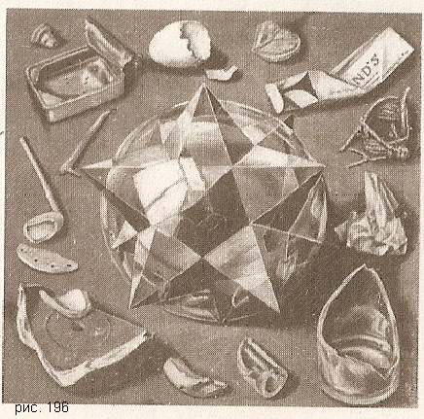
Греческое слово «симметрия» означает «соразмерность», «пропорциональность», «одинаковость в расположении частей». Однако часто под словом «симметрия» понимают более широкое понятие: регулярность смены каких-либо явлений (времен года, дня и ночи и т.д.), уравновешенность левого и правого, равноправие природных явлений. Фактически мы имеем дело с симметрией везде, где наблюдается какая-либо упорядоченность. В психологии и морали широко использовалось понятие симметрии. Так, великий Аристотель считал, что симметрия имеет смысл некой средней меры, к которой должен стремиться в своих действиях добродетельной человек. Римский врач Гален (2в. н.э.) под симметрией понимал состояние духа, одинаково удаленное от обеих крайностей, например от горя и радости, апатии и возбуждения. Симметрия, понимаемая как покой, уравновешенность, противостоит хаосу и беспорядку. Об этом говорит гравюра Мариуса Эшера «Порядок и Хаос» (рис. 196), где, как писал сам художник, «звездчатый додекаэдр, символ красоты и порядка, окружен прозрачной сферой. В ней отражена бессмысленная коллекция бесполезных вещей».

  - Математическое представление о симметрии

Представления о симметрии, изложенные выше, носят общий характер и для математики не являются точными и строгими.
Определение 1. Симметрия – это соразмерность, одинаковость в расположении частей чего-нибудь по противоположным сторонам от точки, прямой или плоскости.
Математическое строгое определение симметрии сформировалось сравнительно недавно – в 19 в., когда были введены понятия зеркальной и поворотной симметрии.
Розетки, снежинки – это симметричные и очень красивые фигуры.
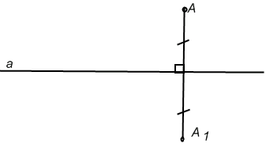
В планиметрии существует осевая (симметрия относительно прямой), центральная симметрии (симметрия относительна точки), а также поворотная, зеркальная, переносная.
Определение 2. Две точки A и A₁ называются симметричными относительно прямой а, если эта прямая проходит через середину отрезка АА₁ и перпендикулярна к нему.
Каждая точка прямой а считается симметричной самой себе.
Определение 2. Фигура называется симметричной относительно прямой а, если для каждой точки фигуры симметричная ей точка относительно прямой а также принадлежит этой фигуре. Прямая а называется осью симметрии фигуры. Говорят, фигура обладает осевой симметрией. Фигуры, которые имеют ось симметрии: прямоугольник, ромб, квадрат, равносторонний треугольник, равнобедренный треугольник, круг и т. д.

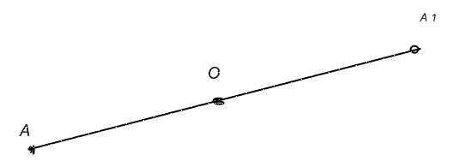
Определение 3. Две точки А и А₁ называются симметричными относительно точки О, если О – середина отрезка АА₁ . Точка О считается симметричной самой себе.
Определение 4. Фигура называется симметричной относительно точки О, если для каждой точки фигуры симметричная ей точка относительно точки О также принадлежит этой фигуре. Точка О, называется центром симметрии фигуры. Говорят, фигура обладает центральной симметрией. Примеры фигур, которые обладают центральной симметрией: круг, параллелограмм, треугольник и т. д.

Математика изучает немало фигур, которые обладают и осевой, и центральной симметрией (круг, квадрат и др.), только осевой симметрией (например, равнобедренный треугольник), только центральной симметрией (например, параллелограмм общего вида).
Чтобы разобраться в данной теме мы произвели ряд исследовательских заданий.
Исследовательские задания.
Задание 1. На прямой АВ найдите точку , сумма расстояний от которой до двух данных точек М и N была бы наименьшей.
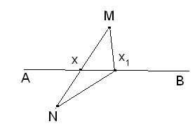
Обсуждение. 1 случай. Пусть М и N лежат по разные стороны от $\left(\text{AB}\right)$, кратчайшее расстояние между ними есть $\left|\text{MN}\right|$, следовательно, искомая точка Х лежит на пересечении $\left(\text{AB}\right)$ и $\left|\text{MN}\right|$.
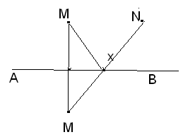
Всякая другая точка $X_{1}$ прямой АВ не обладает этим свойством, так как $\left|{\text{MX}}_{1}\right|+\left|X_{1}N\right|>\left|\text{MN}\right|$.
2 случай. М и N лежат по одну сторону $\left(\text{AB}\right)$ Строим М₁, симметричную М относительно $\left(\text{AB}\right)$, после чего задача сводится к случаю 1. если
$\left|\text{MN}\right|$ $\left(\text{AB}\right)$, то искомая точка Х есть точка пересечения прямых МN и AB.
Задание 2. Даны прямые АВ и точки М и N. Найдите на $\left(\text{AB}\right)$такую точку, чтобы разность (по модулю её расстояния от точек М и N была наибольшей.
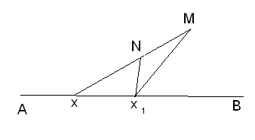
Обсуждение. 1 случай. Точки М и N лежат по одну сторону от прямой АВ ( и притом на разных расстояниях от неё. Тогда точка Х прямой АВ, для которой разность расстояний от точек М и N наибольшая, есть точка пересечения прямой АВ с продолжением отрезка MN. Тогда $\left|\text{XM}\right|−\left|\text{XN}\right|=\left|\text{MN}\right|$ всякая другая точка Х₁ прямой АВ не обладает этим свойством, так как $\left|X_{1}M\right|−\left|X_{1}N\right|<\left|\text{MN}\right|$ (следствие аксиомы треугольника). Если М и N находится на одинаковом расстоянии от $\left(\text{AB}\right)$, задача не имеет решения.
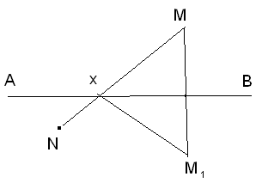
2 случай. Точки М и N лежат по разные стороны от $\left(\text{AB}\right)$. Тогда искомая точка $X=\left(M_{1}X\right)∩\left(\text{AB}\right)$, где $M_{1}=S_{\left(\text{AB}\right)}\left(M\right)$.
Если точки М и N находятся по разные стороны от $\left(\text{AB}\right)$ и на одинаковом от неё расстоянии, то задача не имеет решений.
Задание 3. Исследовать имеют ли центр симметрии: 1) отрезок; 2) луч; 3) квадрат.
Обсуждение. 1) да; 2)нет; 3 да
Задание 4. Исследовать какие из следующих точек латинского алфавита имеют центр симметрии: А, О, M, Х.
Обсуждение. О и Х
Задание 5. Исследовать сколько осей симметрии имеет: 1) отрезок; 2) прямая; 3) луч.
Обсуждение. 1) две; 2) «бесконечное множество»: любая прямая, перпендикулярная к данной, а также сама прямая; 3) одну.
Задание 6. Исследовать какие из следующих букв имеют ось симметрии: А, Б, г, Е, О в алфавите.
Обсуждение. А, Е, О
Вывод: Данные примеры нам показывают, что даже точки стоящие в алфавите имеют симметричное положение. Ось симметрии имеют различные геометрические фигуры.

  - Симметрия древнерусского орнамента

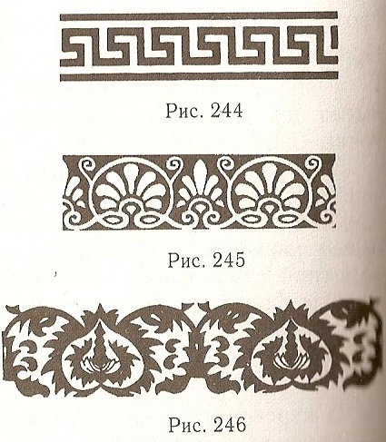
Для русского орнамента характерны как растительные и геометрические формы, так и изображения птиц, зверей и фантастических животных. Особенно ярко русский орнамент выражен в резьбе по дереву и вышивке. Наиболее часто использовались так называемые плетенки – переплетения лент, ремней, стеблей цветов. В 17 в. зодчий Степан Иванов создал свой знаменитый орнамент «Павлинье око».
По мнению академика Б. А. Рыбакова, известного археолога и историка с мировым именем, в основу древнерусского орнамента вошли универсальные различные представления о мире. Сознание древнего славянина было обусловлено мифологическими восприятиями действительности. Всё это отражалось в мотивах, характерных для русского орнамента.
- Мотив «обереговых» знаков, которые наносились на одежду, предметы быта и различные детали жилища. 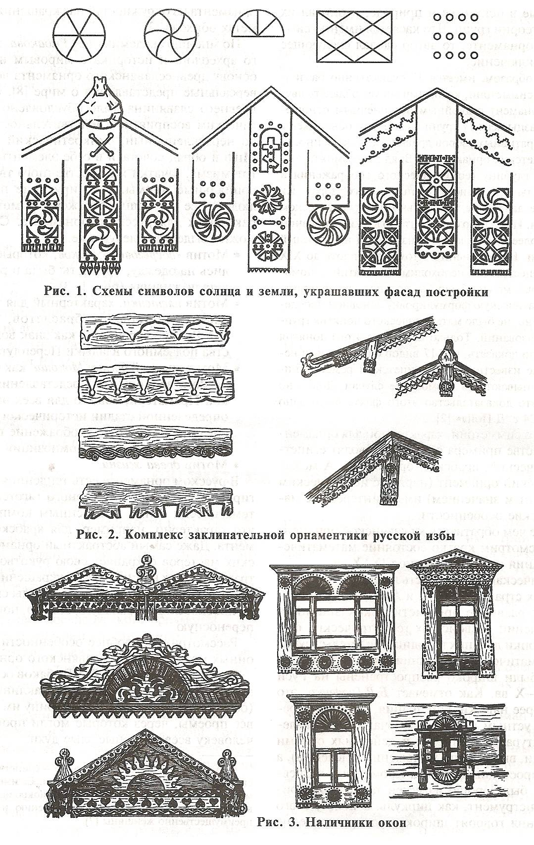
- Мотив плетёнки, характерный для русальских браслетов, который Б. А. Рыбаков трактовали как знак воды и царства подземного владыки Переплута.
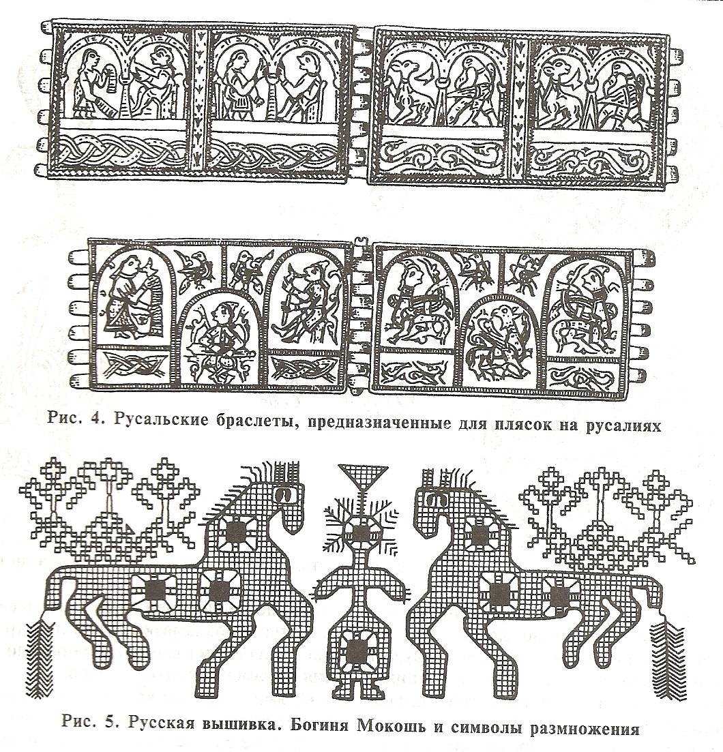
- Мотив древней богини Мокоши как специфического воплощения представления о Великой Праматери, общего для всех народов на определённой стадии исторического существования. Мокоша (Макошь) – единственный женский образ в древнерусской мифологии. Её имя наводит на мысль о мокроте, влаге, воде. Мокошь покровительствовала всем женским занятиям, особенно прядению, и почитали её преимущественно женщины.
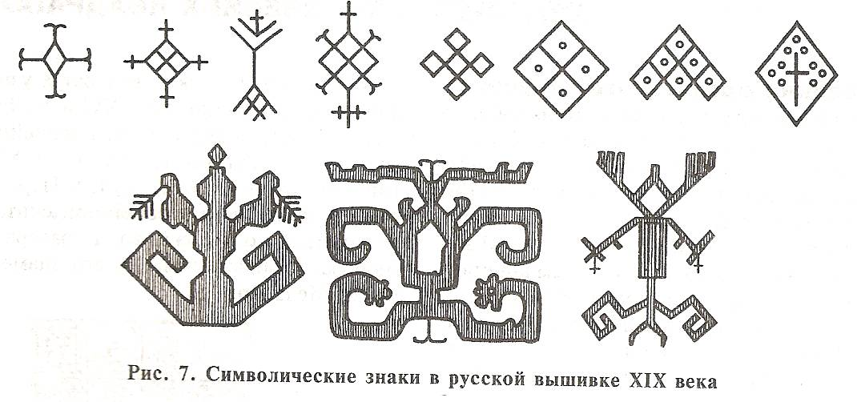
- Мотив дерева жизни.
К числу традиционных узоров на протяжении столетий использовавшихся в русском декоративно-прикладном искусстве, относится узор, изображавший дерево жизни с симметрично расположенными на нём или около него птицами.
Древнерусский орнамент сочетал в себе воду, дождь, солнце и растительный мир в его надземной и подземной (корневой) части.
Водная стихия представлялась рядами точек и чёрточек, воспроизводящих дождевые капли, а также зигзагообразными линиями, что служит примером переносной симметрии.
Земля была представлена прямоугольником, разделённым диагоналями на четыре части с повторяющимися в них рисунком. Для такой конфигурации характерна осевая симметрия в сочетании с центральной. Эти виды симметрии преобладают в изображении растительного мира. 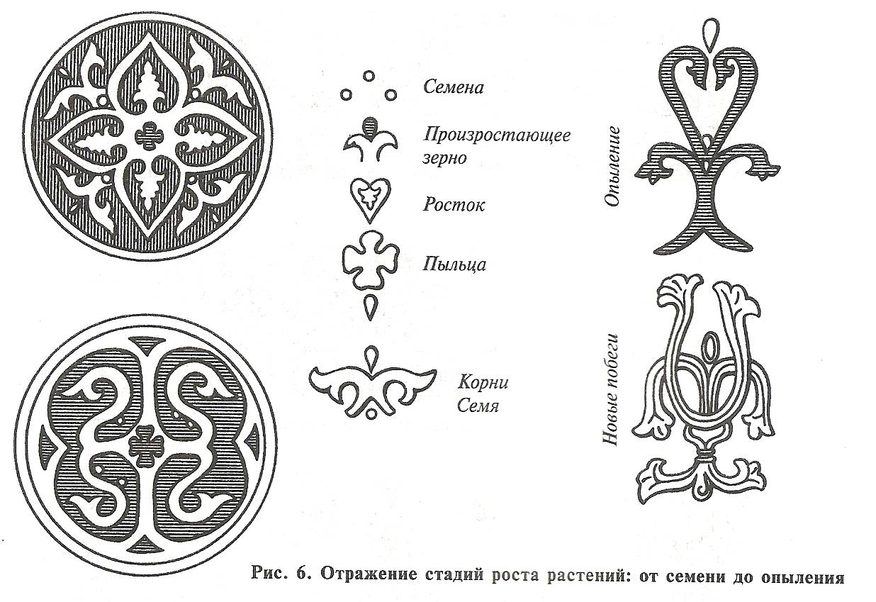
В русском орнаменте с древних времён сложилась особая система расположения символов, представляемых движение Солнца вокруг Земли. Встречается несколько типов солнечных знаков, для них характерна поворотная симметрия. Наиболее распространён круг, разделённый радиусами на разные секторы («Колесо Юпитера»), а также круг с крестом внутри.
Вывод: проанализировав литературу по данному вопросу мы пришли к выводу, что в древнерусском орнаменте часто встречаются симметричные символы. В традиционных национальных украшениях и предметах быта можно встретить все виды симметрии на плоскости: центральную, осевую, поворотную, переносную.

1.4. Симметрия сквозь века

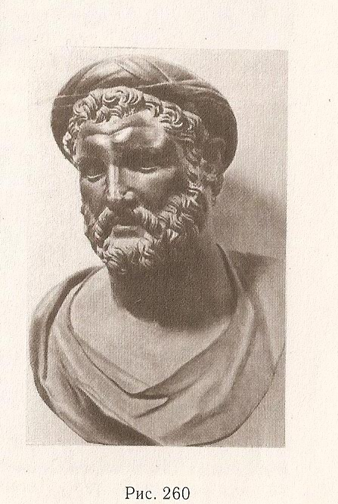
В своих размышлениях над картиной мира человек с давних пор активно использовал идею симметрии. По преданию, термин «симметрия» придумал скульптор Пифагор Регийский, живший в г. Регул. Отклонение от симметрии он определил термином «асимметрия». Древние греки полагали, что Вселенная симметрична просто потому, что она прекрасна. Считая сферу наиболее симметричной и совершенной формой, они делали вывод о сферичности Земли и ее движения по сфере вокруг некоего «центрального огня», где двигались также 6 известных тогда планет вместе с луной, Солнцем, звездами.
Представители первой научной школы в истории человечества, последователи Пифагора Самооского, пытались связать симметрию с числом.
Широко используя идею гармонии и симметрии, ученые древности любили обращаться не только к сферическим формам, но и к правильным многогранникам, для построения которых они использовали «золотое отношение». У правильных многогранников грани – правильные многоугольники одного вида, а углы между гранями равны. Древние греки установили поразительный факт: существует всего пять правильных выпуклых многогранников, названия которых связаны с числом граней, - тетраэдр, октаэдр, икосаэдр, куб, додекаэдр.

Глава 2. Симметрия вокруг нас

В данной главе описана теория в которой указывается различные представления симметрии в природе, в этой главе мы доказываем, что строения, созданные человеком также имеют симметричные фигуры.

2.1. Роль симметрии в познании природы

Симметрия кристаллов является следствием их внутреннего строения: их атомы и молекулы имеют упорядоченное взаимное расположение, образуя симметричную решетку из атомов – так называемую кристаллическую решетку.
Недостающие элементы симметрии определил академик Аксель Вильгельмович Гадолин (1828-1892). Известный профессор минералогии из немецкого города Марбурга Иоганн Гессель в 1830г. Опубликовал свой труд о симметрии кристаллов. Его труд по некоторым причинам остался незамеченным. Но в 1897г. Работу Гесселя переиздали, и с тех пор его имя вошло в историю науки.
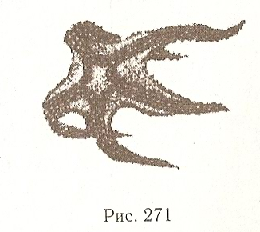
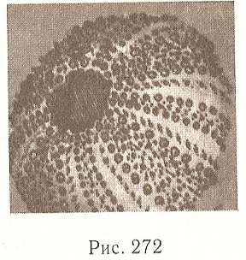
Итак, симметрию кристаллов научились изучать и сравнивать. Существуют 9 элементов симметрии и только 32 различных набора элементов симметрии – групп симметрии, которые и определяют внешнюю форму кристаллов. Но коль скоро число элементов симметрии кристаллов, конечно, то конечно число их наборов – комбинации, описывающих симметрию внешней формы. Отсюда следует, что симметрия – строгий и всеобъемлющий закон, управляющий царством кристаллов. Она задаёт форму кристалла, число его граней и ребер, она же диктует и его внутреннее строение.
Симметрию можно обнаружить у обитателей моря, например у морской звезды, морского ежа и некоторых медуз.
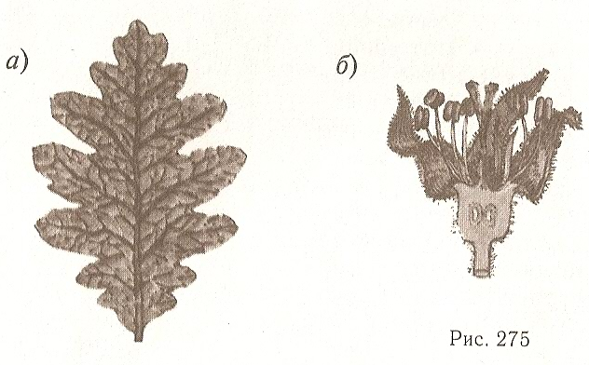
Ярко выраженной симметрией обладают листья, ветви, цветы и плоды растений. Для некоторых из них характерна только зеркальная симметрия, или только поворотная симметрия, скользящая.
Интересно, что среди растений одного вида существуют такие, у которых встречается как левая структура листьев, так и правая.
Живая природа характеризуется не только известными видами симметрии. Так, изогнутый стебель растения, закрученная форма моллюска не менее симметричны, чем кристалл. Но это другая симметрия – криволинейная, которая была обнаружена в 1926г.
А в 1960г. Академик А.В. Шубников ввел в рассмотрение симметрию подобия. Подобными фигурами считаются одной и той же формы. Симметрия подобия состоит из переноса (поворота) фигуры с одновременным уменьшением или увеличением ее размеров.

  - Симметрия в архитектурных сооружениях

Симметрия господствует не только в природе, но и в творчестве человека. Прекрасные образцы симметрии демонстрируют произведения архитектуры. Интересны древнерусские постройки, в частности деревянные церкви. Стройные и выразительные, рубленные восьмериком, т.е. с симметричными восьмигранными шатрами, они как нельзя лучше соответствовали понятию красоты в средневековой Руси.
Примером может служить храм Василия Блаженного на Красной площади в Москве. Храм состоит из десяти различных храмов, каждый из которых строго симметричен, но в целом он не обладает ни зеркальной, ни поворотной симметрией.
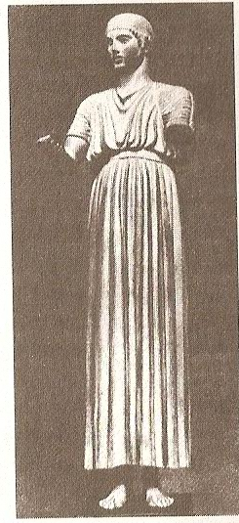
Можно привести много примеров использования симметрии и асимметрии в скульптуре. Например, скульптура пелопонесского мастера из школы Пифагора «Дельфийский возничий», которая изображает победителя на состязаниях конных колесниц. Фигура юноши в длинном хитоне в целом симметрична, но легкий поворот торса и головы нарушает зеркальную симметрию, что порождает иллюзию движения, и статуя кажется живой.
Луи Пастер считал, что именно асимметрия отличает живое от неживого, полагая, что симметрия – страж покоя, а асимметрия – двигатель жизни. Пример того, что парадокс симметрии служит не только для передачи движения, но и для усиления впечатления, - это изображение греческой вазы из пещеры Камарес на острове Крит.

Заключение

Симметрия – это нечто общее, свойственное разным явлениям, лежащее в основе всех вещей, а асимметрия выражает некие индивидуальные особенности вещей и явлений. И в природе, и в науке, и в искусстве – во всем обнаруживается единство и противоборство симметрии и асимметрии. Мир существует благодаря единству этих двух противоположностей.
Проанализировав работу, мы пришли к выводу, что симметрия часто встречается в искусстве, архитектуре, технике, быту. Так, фасады многих зданий обладают осевой симметрией. В большинстве случаев симметричны относительно оси или центра узоры на коврах, тканях, комнатных обоях. Симметричны многие детали механизмов, например зубчатые колёса.
В результате реализации проекта:
- расширили знания о симметрии;
- узнали, какие явления из жизни и
некоторых наук описывает симметрия;
- новые практические приемы: работа с учебной, научно-познавательной литературой;
- обобщили понятия, представления, знания, на получение которых нацелен результат проекта: рассмотрели, где в жизни встречается симметрия.

Библиографический список

- Афанасьев А.Н, Мифология Древней Руси. – М.: Эксмо, 2006.
- Вейль Г. Симметрия. – Изд. 2-е, стер. – М.: Единториал УРСС, 2003.
- Гнеденго Б.В. Очерки по истории математики в России. – 2-е изд., испр. и дополн. – М.: КомКнига, 2005.
- Изобразительные мотивы в русской народной вышивке. Музей народного искусства. – М.: Советская Россия,1990.
- Климова Н. Т. Народный орнамент в композиции художественных изделий. – м.: Изобразительное искусство,1993.

